Содержание

1. Назначение и устройство каландра 5

1.1. Обзор и анализ существующих технических решений 9

1.2. Выбор приборов и устройств 12

1.2.1. Выбор регулятора 13

1.3. Математическое описание каландра 18

1.4. Обобщенная постановка задачи автоматизации 23

1.5. Обоснование и выбор технических средств АСР, их параметры и характеристики 25

1.6. Моделирование переходных процессов в АСР на ЭВМ. 30

ЗАКЛЮЧЕНИЕ 33

СПИСОК ИСПОЛЬЗУЕМЫХ ИСТОЧНИКОВ 34

ВВЕДЕНИЕ

Автоматизация производства - процесс в развитии машинного производства, при котором функции управления и контроля, ранее выполнявшиеся человеком, передаются приборам и автоматическим устройствам. Автоматизация производства — основа развития современной промышленности, генеральное направление технического прогресса. Цель автоматизации производства заключается в повышении эффективности труда, улучшении качества выпускаемой продукции, в создании условий для оптимального использования всех ресурсов производства. Различают следующие типы (стадии) автоматизации производства: частичная, комплексная и полная.

При определении степени автоматизации учитывают, прежде всего, её экономическую эффективность и целесообразность в условиях конкретного производства. Автоматизация производства не означает безусловное полное вытеснение человека автоматами, но направленность его действий, характер его взаимоотношений с машиной изменяется; труд человека приобретает новую качественную окраску, становится более сложным и содержательным. Центр тяжести в трудовой деятельности человека перемещается на техническое обслуживание машин-автоматов и на аналитически-распорядительную деятельность.

В автоматизированном производстве резко повышаются требования к качеству каждого этапа производственного цикла, организации переналаживаемых, гибких технологических процессов и применению технологий с малым участием людей. Поэтому при внедрении автоматизации большое внимание уделяется использованию микропроцессоров и электронно-вычислительной техники, гибких производственных систем, автоматизации контроля и управления технологическими процессами, загрузки оборудования, транспортировки деталей и сборочных единиц.

Автоматизация способствует интенсификации технологических процессов и снижению себестоимости изготовления изделий машиностроения, в корне меняет условия работы в промышленности, сглаживая противоречия между трудом умственным и физическим. Повышение производительности труда обеспечивается широким применением новейших орудий труда, современных высокопроизводительных автоматических линий, автоматизированных систем управления технологическими процессами и др. За последние годы ускорились темпы научно - технического прогресса, повысилась результативность научных исследований, созданы новое технологическое оборудование и приборы.

Для обеспечения технологических процессов текстильного предприятия необходимы современные машины со сложным автоматизированным электроприводом. Важнейшей задачей остаётся модернизация технологического оборудования и техническое перевооружение технологических процессов.

Для текстильной промышленности на современном этапе её развития характерно создание машин с увеличенными скоростями, мощностью, вытяжками и паковками, автоматического и агрегированного оборудования, автоматических поточных линий, разработка принципиально новой техники для прогрессивных сокращённых технологических процессов и освоения нового ассортимента продукции. Одно из важнейших направлений автоматизации текстильного производства - обнаружение нарушений технологического процесса, определение с помощью средств вычислительной техники оптимальных технологических режимов, автоматический ввод резервов, дистанционный контроль и управление и т.п.

Цель данной дипломной работы заключается в определении оптимального режима заключительной отделки ткани и выборе средств автоматизации для сушильного оборудования - каландров. В дипломной работе рассматриваются основные принципы и методы построения автоматизированных систем, приборы и средства контроля за технологическим процессом выработки ткани, который осуществляется на оборудовании для обработки поверхности тканей - сушильных каландрах. Технологический процесс каландрования, т.е. разнообразной обработки поверхности ткани, осуществляется с высоким уровнем автоматизации. В ходе дипломной работы решались задачи по изучению средств и систем автоматического регулирования температуры и выбору приборов и элементов автоматизированной системы управления технологическим процессом.

# 1. Назначение и устройство каландра

Каландрирование применяют для разглаживания и уплотнения тканей, улучшения грифа, придания умеренного блеска или глянцевой поверхности, для получения на тканях выпуклых рисунков, крепового эффекта путем обработки на каландрах.

Каландры представляют собой валковые машины с вертикальным расположением металлических и наборных валов. Наибольшее распространение получили трех вальные каландры, у которых средний металлический вал обогревается паром или электричеством. Верхний и нижний валы не обогреваются. Они являются наборными, т.е. изготавливаются из прессованной шерстяной бумаги, сообщающей поверхности вала упруго эластические свойства.

В соответствии с видом воспроизводимого на ткани эффекта используют каландры различных типов:

1. Отделочные (марки КО) - предназначены для разглаживания и уплотнения тканей, улучшения грифа, придания умеренного блеска.

2. Фрикционные (КОФ) - сообщают ткани глянцевый или лощеный эффект. При этом окружная скорость горячего вала на 15-20% превышает скорость вращения наборного, в результате чего металлический вал скользит по поверхности ткани и сообщает ей особый глянец.

3. Серебристые (КС) - служат для придания ткани приятного серебристо-шелковистого блеска. На поверхность стального вала этих каландров нанесена гравюра в виде тончайших параллельных штрихов, выполненных под некоторым углом к оси вала. Они оставляют на лицевой поверхности ткани отпечаток в виде незаметных для глаза полос, изменяющих светоотражение от материала, и сообщают ей блеск.

4. Теснильные - предназначены для получения на ткани выпуклых рисунков за счет деформации ее структуры при прохождении между валами, один из которых (горячий) имеет выпуклую гравюру, а другой (наборный) -углубленную соответствующей формы.

Сушильные каландры широко применяются для заключительной, механической отделки (прессования) хлопчатобумажных, льняных, вискозных и смесовых тканей. Они представляют собой валковые машины с малопрогибными валами со стальной рубашкой или эластичным покрытием, которые обычно устанавливаются по вертикали один над другим. Давление в жалах валов создается гидравлическими, пневматическими или гидропневматическими способами, обеспечивающими большую интенсивность нагрузки в жале валов, достигающую 250 кН/м и более. Наибольшее распространение в промышленности получили двух-, трех- и четырех вальные каландры.

Вращение привода получает один из валов (с металлической рубашкой), а остальные - вследствие трения с ведущим валом. Качество отделки на каландрах зависит от материала покрытия валов, давления в жале валов и температуры обработки, скорости прохождения ткани, ее влажности и др. На каландрах устанавливаются полые металлические валы и наборные валы (эластичные). Металлические валы обогреваются паром до температуры на поверхности П0...120°С, электричеством или газовыми горелками до температуры 150...200°С и более.

Наборные валы изготовляются из прессованной шерстяной бумаги, содержащей 20...50% шерстяного волокна. Чем больше содержание шерсти в наборе, тем выше упруго-эластичные свойства поверхности вала. Валы, набор которых содержит 40...50% шерсти, легко пропускают швы ткани, иногда не требуя разводки валов. Еще менее чувствительны к пропуску швов валы с пластмассовыми покрытиями, обладающие некоторой текучестью, из-за чего они устойчивы к действию температуры выше 100°С. Ткани, пропущенные через жало валов каландров, разглаживаются, уплотняются, нити их несколько расплющиваются, появляется некоторый блеск, уменьшается прозрачность ткани, она становится более наполненной и добротной на ощупь. Эти показатели повышаются с ростом температуры и давления в жале валов, но снижаются с увеличением скорости движения ткани.

Известно, что при обработке широких тканей при повышенных скоростях на каландрах необходима большая нагрузка в жале валов, высокая температура (210°С) поверхности металлического вала и равномерное распределение этих параметров по ширине ткани. Каландры типа «К» отвечают этим требованиям: давление в жале валов создается пневматической системой нагружения и достигает 200 кН/м, верхний металлический вал обогревается насыщенным паром высокого давления (до 2,5 МПа) с помощью замкнутой паровой системы, обогреваемой электро-парогенератором, что обеспечивает равномерность нагрева вала по всей его длине. На каландрах предусмотрен гидравлический развод валов при прохождении шва и в момент останова, осуществляемый автоматически.

На рис.1 показано расположение валов двух вального каландра в рабочем состоянии. В его состав входят верхний металлический (стальной) хромированный вал 5, обогреваемый электрической, газовой или паровой системой до температуры 230...250 °С на поверхности, и нижний эластичный вал системы «Нипко», состоящий из неподвижной оси 1 (сердечника), вдоль которой располагается система гидростатических поршней 4 (домкратные элементы), приходящих в действие под давлением масла, подаваемого насосом через полую ось сердечника (показано стрелкой). Внешняя поверхность вала образуется с помощью цилиндрической эластичной рубашки 2, изготовленной из упруго прочного полиамидного материала – праколана. Рубашка свободно вращается за счет сил трения при контакте с верхним металлическим валом, к которому прижимается под действием поршней 4, при этом она приподнимается по направлению к верхнему валу до полного смыкания зазора между валами, причем этому смыканию зазора не мешает возможный прогиб верхнего вала и соответствующий ему прогиб сердечника, возникающие при нагружении верхнего вала, как это показано на рисунке.

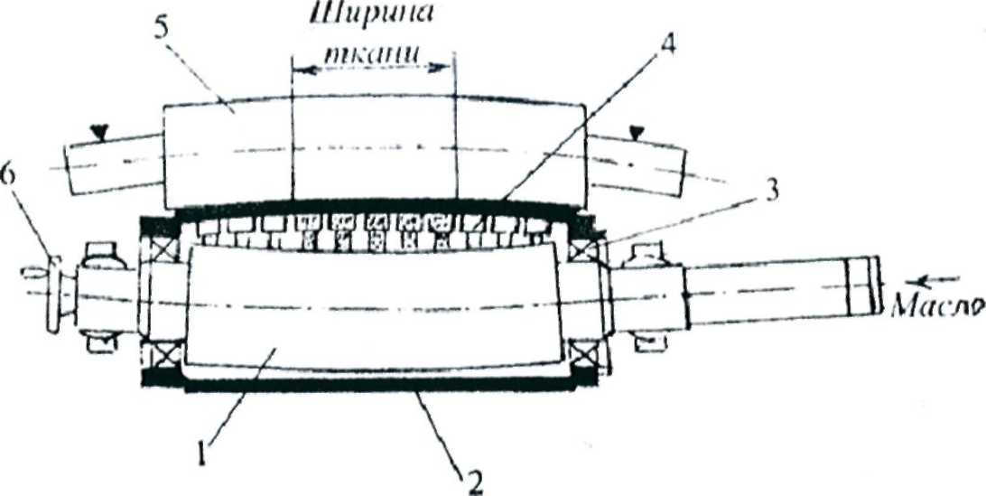

Рис. 1. Расположение валов двух вального каландра в рабочем состоянии

На торце раколановой рубашки надеваются стальные кольца, сообщающие ей устойчивую цилиндрическую форму. Кольца опираются на шариковые подшипники 3, установленные на неподвижном сердечнике 1. Достоинством конструкции вала «Нипко» является равномерность линейного усилия раколановой рубашки на текстильное полотно по его ширине, что достигается возможностью частичного отключения гидростатических поршней, действующих на жало валов за пределами полотна по ширине, оставляя лишь те, которые соответствуют ширине обрабатываемой ткани (на рисунке заштрихованы). Отключение или включение поршней производится поворотом маховичка 6. Таким образом, вал системы «Нипко» позволяет обеспечить нужное давление в жале валов под тканью заданной толщины, компенсировать при этом прогиб валов и, регулируя прижим раколановой рубашки к стальному металлическому валу, получить разные эффекты обработки, например, глянцевую отделку («лаке») с использованием верхнего вала с гладкой поверхностью или серебристую отделку с использованием серебристого вала и др.

Более универсальным является трехвальный каландр , у которого верхний вал является гладким, а нижний, стальной вал может иметь гравюру для серебристой отделки или тиснения. При этом в момент работы участвует лишь один из стальных валов. Валы системы «Нипко» выпускаются с рабочими ширинами до 2000 мм для обработки тканей шириной от 400 до 1800 мм, с шагом регулирования рабочей ширины по 200 мм и регулирования давления в жале валов от 50 до 300 кН/м при скорости движения ткани от 10 до 100 м/мин; наружный диаметр рубашки -500 мм, внутренний - 400 миллиметров.

## 1.1. Обзор и анализ существующих технических решений

При работе каландра должна поддерживаться определённая температура стального вала. Для автоматического поддержания температуры валов, а, следовательно, поддержания определенных параметров пара, нагревающего валы, необходимы приборы контроля и регулирования параметров.

При работе каландра необходимо также автоматически ослаблять давление в жале валов при прохождении шва на ткани, улавливать возможные металлические частицы. Даже очень малые металлические частицы существенно повреждают поверхность валов. Рассмотрим устройства автоматизации каландра, позволяющие выполнить вышеперечисленные требования.

Как сказано выше, металлические валы каландров должны нагреваться до заданной температуры. Валы обогреваются паром, получаемым электрическими нагревателями до температуры 150...200 °С и более. В качестве источника тепловой энергии для обогрева вала рассматриваемого каландра используется электропаронагреватель. Работа его основана на прямом нагреве воды и превращении её в насыщенный пар при прохождении электрического тока через нагреватели в виде стержней.

В качестве теплоносителя используется дистиллированная вода, которая вводится внутрь вала через специальные отверстия. Через заливное резьбовое отверстие происходит заполнение водой, а через сливное резьбовое отверстие может выходить воздух.

Нагревательный элемент состоит из одной группы нагревательных стержней состоящей из девяти нагревательных стержней. Они соединены при помощи высокотемпературной пайки с фланцем. В центре находится погружная втулка с цапфами для опоры группы нагревательных стержней во внутренности вала.

Электрические подключения выведены наружу и образуют 18 контактов. Последние соединены с контактными кольцами. Количество колец: всего 7 контактных колец, их них одно для нейтрали и два комплекта (2x3) для подключения фаз. Устройство даёт возможность группового подключения обогрева по ступени 1, по ступени 2 или же совместное подключение обеих ступеней. Ступень 1 имеет 3 двойных нагревательных стержня, а ступень 2 имеет 6 двойных нагревательных стержней. Группа стержней вводится в вал со стороны контактных колец. Выполнена герметизация колец уплотнительным кольцом.

Подведение тока осуществляется через контактное кольцо с двойными щеткодержателями и бронзо-графитными щетками (набор из 14 щёток). Набор можно заменять при необходимости. У кабелей с одной стороны предусмотрены штекерные соединения, а с другой стороны они подключены к щеткодержателям.

При работе каландра контролируется давление пара внутри вала и температура поверхности стального вала. Для установки контрольных приборов давления распределитель имеет соединительные каналы. Погружная втулка служит для введения температурного щупа.

**Контроль давления**. Так как при комбинированном устройстве обогрева при помощи электричества горячей воды и пара в сочетании с нагреванием воды внутри вала возникает давление, то встроены в полости вала электрические и механические датчики давления.

Давление внутри вала контролируется с помощью реле давления, установленного на приводной цапфе. Реле не нуждается в техническом обслуживании и настроено на давление в 60 бар. При превышении давления срабатывает электрический переключающий элемент (от цепи постоянного тока 24В). Коммутационный контакт от блока питания к контактным кольцам размыкается, нагревательные элементы отключаются.

**Предохранительный клапан.** Предохранительный клапан работает только механически и установлен на давление в 80бар. При превышении давления седло клапана открывается, давление падает. Клапан является дополнительным устройством безопасности.

**Измерение давления. Манометр.** На манометре указывается давление внутри вала. При помощи таблицы можно установить для пара температуру насыщения пара.

**Измерение температуры.** Измерительный щуп. Для измерения температуры стального вала каландра во внутреннюю трубу нагревателя вставлен измерительный щуп с удлиняющими трубками, опорным роликом и присоединительной головкой. Датчик температуры подключен на входные клеммы регулятора. Для регулирования температуры используется программный ПИД-регулятор ОВЕН ТРМ251.

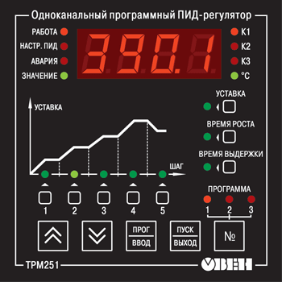

Рис. 2. Передняя панель регулятора температуры.

## **1.2.** Выбор приборов и устройств

В данной дипломной работе рассмотрены устройства автоматизации текстильного оборудования импортного производства - каландра фирмы «RAMISCH KLINEWEFERS»

В разделе осуществим выбор приборов и устройства автоматизации отечественного производства для выполнения замены приборов в случае необходимости. При выборе необходимо учесть заданные значения измеряемых и контролируемых параметров.

Для контроля давления внутри стального обогреваемого вала используется реле, настроенное на давление в 60 бар. Выбираем прибор реле давления типа KPS. Реле этого типа выпускаются фирмой «Данфосс» и хорошо зарекомендовали себя в качестве датчика - реле давления пара.

Реле давления типа KPS предназначены для регулирования, текущего контроля и аварийной сигнализации. Реле KPS реагируют на увеличение давления выше значения уставки. Приборы этой серии отличаются прочностью всех элементов конструкции и наличием моделей для систем с высоким давлением и пульсациями

* Диапазон давлений: от 0 до 60 бар
* Вариант с позолоченными контактами
* Высокая надежность

Регуляторы - измерители давления: каталог. / Производственное объединение «Данфосс». - М. Информэлектро, 2011.

* Класс защиты корпуса IP67
* Компактные размеры
* Настраиваемое значение дифференциала

Диапазон регулирования, бар - 0 ... 60

Класс защиты корпуса IP 67

Допустимая нагрузка на контакты 6А

Тип электрического присоединения зажимной контакт

Параметры реле, окружающей и рабочей сред

TnnKPS31 -39 KPS43-47

Температура окружающей среды °С -40 °С ... +70 °С -25 °С ... +70 °С Электрическое соединение Pg =13,5 для кабеля диаметром 5 - 14 мм Вибрация в диапазоне 2 -30 Гц амплитудой 1,1 и 30 - 100, 4 g (1 g= 9.81m/s2) Материалы, контактирующие со средой Сильфон - нержавеющая сталь.

Присоединение импульсной линии - сталь (31 и 33), латунь (35, 37, 39) Диафрагма - NBR

Капсула диафрагмы - никелированная латунь Класс защиты корпуса IP 67.

### 1.2.1. Выбор регулятора

В качестве регулятора выбираем прибор отечественной фирмы ОВЕН, а именно программный ПИД-регулятор ОВЕН ТРМ251

Функциональные возможности **ПИД-регулятора ОВЕН ТРМ251**

* Два универсальных входа (основной и резервный)
* Функция резервирования датчиков – автоматическое включение резервного датчика в случае отказа основного
* Время опроса входа – 300 мс
* Программное пошаговое ПИД-регулирование – 3 программы технолога по 5 шагов
* Автонастройка ПИД-регулятора по современному эффективному алгоритму
* Три управляющих выхода:   
  – управление исполнительным механизмом (э/м реле, транзисторная или симисторная оптопара, 4...20 мА, выход для управления внешним твердотельным реле)   
  – сигнализация о выходе регулируемой величины за заданные пределы (э/м реле)   
  – сигнализация о неисправности датчика или обрыве контура регулирования LBA (э/м реле) или регистрация (4...20 мА)
* Удобный человеко-машинный интерфейс
* Сетевой интерфейс RS-485 (протоколы Modbus RTU/ASCII, ОВЕН)
* Конфигурирование на ПК или с лицевой панели прибора
* Функция сохранения образа EEPROM

Одноканальный программный ПИД-регулятор ОВЕН ТРМ251 применяется для управления многоступенчатыми температурными режимами в системах управления электропечами (камерными, элеваторными, шахтными, плавильными и др.).

Прибор имеет удобный, интуитивно понятный человеко-машинный интерфейс.

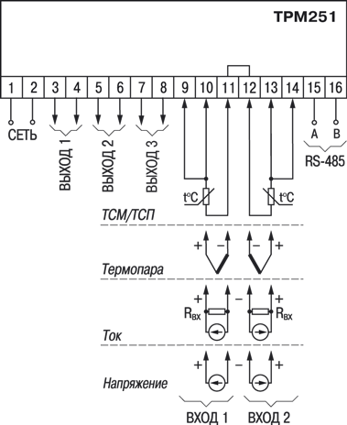

Рис.3. Схема подключений регулятора ОВЕН ТРМ251

Прибор выполнен в пластмассовом корпусе, предназначенном для щитового или настенного крепления. Для установки в щит прибор укомплектован крепежными элементами. Для соединения с первичными преобразователями, источником питания и внешними устройствами прибор оснащён клеммником с креплением «под винт». Клеммник у приборов щитового крепления находится на задней стенке. В приборах настенного крепления клеммник расположен под верхней крышкой, при этом в отверстиях подвода внешних связей установлены резиновые уплотнители.

**Индикация и управление**

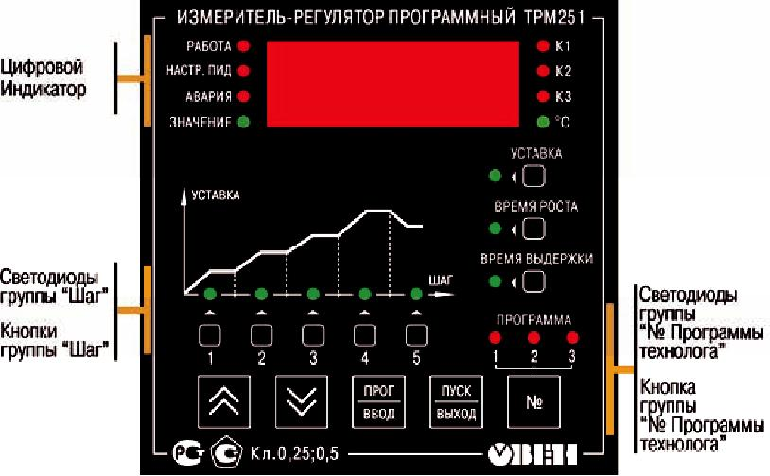Внешний вид лицевой панели прибора ТРМ251 представлен на рис. 9

Рис. 4. Внешний вид лицевой панели прибора ТРМ251

На лицевой панели ТРМ251 расположены следующие элементы индикации и управления:

Цифровой индикатор для отображения:

– измеренного значения;

– уставки, времени выхода на уставку, времени выдержки;

– значения программируемого параметра;

– обозначений групп параметров и самих параметров в режиме ПРОГРАММИРОВАНИЕ;

– сообщений.

Функциональная схема регулятора температуры и схема подключения.

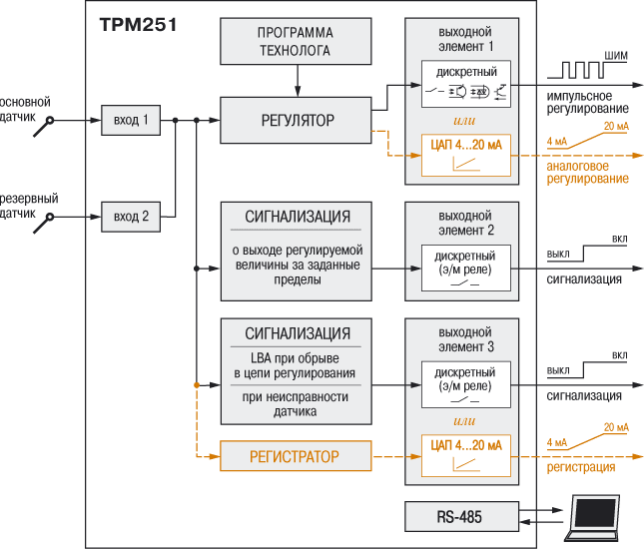

Рис. 5. Функциональная схема терморегулятора ТРМ 251

**Технические характеристики регулятора ТРМ 251**

|  |  |  |  |
| --- | --- | --- | --- |
| Наименование | | Значение | |
| Питание | | | |
| Напряжение питания | | 90...245 В 47...63Гц постоянного или переменного тока | |
| Частота напряжения питания | | 47...63 Гц | |
| Потребляемая мощность | | не более 6 ВА | |
| Количество универсальных входов | | 2 (основной и резервный) | |
| Минимальное время опроса датчика | | 0,3с | |
| Количество выходных элементов | | 3 | |
| Тип интерфейса связи | | RS-485 | |
| Протоколы передачи данных | | ОВЕН, Modbus RTU, Modbus ASCII | |
| **Скорость передачи данных** | | | |
| По протоколу ОВЕН | | | 2,4; 4,8; 9,6; 14,4; 19,6; 28,8; 38,4; 57,6; 115,2 кбит/с |
| По протоколу Modbus RTU/ASCII | | | 9,6; 14,4; 19,6; 28,8; 38,4; 57,6; 115,2 кбит/с |
| Габаритные размеры (мм) и степень защиты корпуса | | | | |
| Настенный Н | 130х105х65, IP44 | | | |
| Щитовой Щ1 | 96х96х70, IP54 со стороны передней панели | | | |
| Масса прибора | не более 0,5 кг | | | |
| Технические характеристики термопары | | | | |
| Тип термопары | дТПЬО 14-00.20/2 | | | |
| Исполнение рабочего спая относительно корпуса | изолированный | | | |
| Диаметр термоэлектрода | 0,5 мм | | | |
| Длина погружаемой | 20 мм | | | |
| Длина кабельного вывода | 2 м | | | |

|  |  |  |  |  |  |  |
| --- | --- | --- | --- | --- | --- | --- |
| Тип датчика | | Диапазон измерений | | Разрешающая способность* | | Предел основной приведенной погрешности |
| TXK(L) | -200…+800 ºC | | 0,1ºC | | ± 5% | |

## 1.3. Математическое описание каландра

Исследование динамических свойств и характеристик АСР является одной из главных задач, так как любая АСР представляет собой замкнутую динамическую систему. Основная особенность динамических систем заключается в том, что между величинами, характеризующими состояние такой системы, не существует однозначной функциональной связи и зависимость одной величины от другой определяется дифференциальными уравнениями, связывающими между собой значения зависимых величин и их производных во времени.

При составлении математического описания используется блочный метод математического моделирования. Блок-схема математического описания теплового режима валка каландра приведена на рис. 12

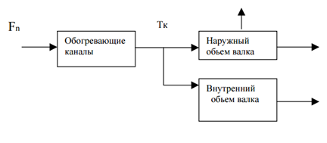

Рис. 6.Блок – схема математического описания каландра

Запишем уравнение теплового баланса в дифференциальной форме:

$$\frac{d}{dt}\left(V_{к}ρcT_{к}\right)=F_{п}λ_{п}-\frac{α_{1}S_{к}}{2}\left(T_{к}-T_{в}^{вн}\right)-\frac{α_{1}S_{к}}{2}\left(T_{к}-T_{в}^{нар}\right)-F_{к}ρcT_{к},$$

где $V_{к}=5…50 м/мин$ −скорость движения поверхности валка; $ρ=887 \frac{кг}{м^{3}}$, $c=4,44 \frac{кДж}{кг∙К}$; $λ_{п}=0,5$; $F_{п}$ −расход пара (задающее воздействие); $α_{1}=\sqrt[3]{\left(3400+100ϑ_{п}\right)\frac{1,21}{L}∙1,163}\frac{Вт}{м^{2}∙К}$ − коэффициент теплоотдачи от конденсата к внутренней поверхности каналов; $ϑ_{п}=150…200 \frac{м}{с}$ − скорость подачи пара; $L=1,8 м$ − ширина вала каландра; $S_{к}=1,1$.

Преобразуем уравнение:

$$\frac{dT_{к}}{dt}+\left(\frac{2α_{1}S_{к}}{V_{к}ρc}+\frac{F_{к}}{V_{к}}\right)T_{к}=\frac{λ_{п}}{V_{к}ρc}F_{п}+\frac{α_{1}S_{к}}{V_{к}ρc}\left(T_{в}^{вн}+T_{в}^{нар}\right),$$

Обозначим:

$$\frac{2α_{1}S_{к}}{V_{к}ρ_{к}c_{к}}+\frac{F_{к}}{V_{к}}=a;$$

$$\frac{λ_{п}}{V_{к}ρ_{к}c_{к}}=b;$$

$$\frac{α_{1}S_{к}}{V_{к}ρ_{к}c_{к}}=c.$$

Тогда дифференциальное уравнение запишется как:

$$\frac{dT_{к}}{dt}+aT_{к}=bF_{п}+c\left(T_{в}^{вн}+T_{в}^{нар}\right),$$

Или в стандартном виде:

$$T_{1}\frac{dT_{к}}{dt}+T_{к}=K_{1}F_{п}+K_{2}T_{в}^{вн}+K_{3}T_{в}^{нар}.$$

Здесь $T_{1}=\frac{1}{a}$ −постоянная времени каландра, $K_{1}=\frac{b}{a}$, $K_{2}=\frac{c}{a}$ и $K_{3}=\frac{c}{a}$ − соответственно коэффициенты передачи каландра по задающему воздействию $F_{п}$ и по воздействиям $T_{в}^{вн}$ и $T_{в}^{нар}$.

Запишем данное дифференциальные уравнения в операторном виде:

$$T_{1}pT_{к}\left(p\right)+T_{к}\left(p\right)=K_{1}F_{п}\left(p\right)+K_{2}T_{в}^{вн}\left(p\right)+K_{3}T_{в}^{нар}\left(p\right).$$

Введем передаточную функцию:

$$W_{1}\left(p\right)=\frac{1}{T_{1}p+1},$$

Тогда передаточная функция каландра по каналу $F_{п}-T_{к}$:

$$W_{F_{п}-T_{к}}\left(p\right)=K_{1}W_{1}\left(p\right);$$

Передаточная функция каландра по каналу $T_{в}^{вн}-T_{к}$:

$$W_{T_{в}^{вн}-T_{к}}\left(p\right)=K_{2}W_{1}\left(p\right);$$

Передаточная функция каландра по каналу $T_{в}^{нар}-T_{к}$:

$$W_{T_{в}^{нар}-T_{к}}\left(p\right)=K_{3}W_{1}\left(p\right);$$

$T_{к}$ и $T_{в}^{вн}$ связаны дифференциальным уравнением:

$$\frac{dT_{в}^{нар}}{dt}=\frac{α_{1}S_{к}}{2M_{1}c_{р}}\left(T_{к}-T_{в}^{нар}\right)-\frac{α_{2}S_{в}^{нар}}{M_{1}c_{р}}\left(T_{в}^{нар}-T_{окр}\right),$$

где $α_{2}=\left\{K_{1}\sqrt[4]{T_{в}^{нар}-T_{окр}}+\frac{C}{T_{в}^{нар}-T_{окр}}\left[\frac{{T_{в}^{нар}}^{4}}{{100}^{4}}-\frac{T_{окр}^{4}}{{100}^{4}}\right]\right\}∙1,163 \frac{Вт}{м∙К}$ − коэффициент теплоотдачи от внешней поверхности валка в окружающую среду; $K_{1}=2,26$ для валка каландра; $C=0,96$ −коэффициент лучеиспускания поверхности валка; $T_{окр}$ −температура окружающей среды (возмущающее воздействие).

Данное дифференциальное уравнение запишем в стандартном виде:

$$\frac{dT_{в}^{нар}}{dt}+\left(\frac{α_{1}S_{к}}{2M_{1}c_{р}}+\frac{α_{2}S_{в}^{нар}}{M_{1}c_{р}}\right)T_{в}^{нар}=\frac{α_{1}S_{к}}{2M_{1}c_{р}}T_{к}+\frac{α_{2}S_{в}^{нар}}{M_{1}c_{р}}T_{окр}.$$

Обозначим:

$$\frac{α_{1}S_{к}}{2M_{1}c_{р}}=d;$$

$$\frac{α_{2}S_{в}^{нар}}{M_{1}c_{р}}=e.$$

Тогда дифференциальное уравнение запишется как:

$$\frac{dT_{в}^{нар}}{dt}+\left(d+e\right)T_{в}^{нар}=dT_{к}+eT_{окр},$$

Или в стандартном виде:

$$T_{2}\frac{dT_{в}^{нар}}{dt}+T_{в}^{нар}=K_{4}T_{к}+K_{5}T_{окр}.$$

Здесь $T_{2}=\frac{1}{d+e}$ −постоянная времени, $K_{4}=\frac{d}{d+e}$ и $K_{5}=\frac{e}{d+e}$ − соответственно коэффициенты передачи по воздействию $T_{к}$ и по возмущающему воздействию $T_{окр}$.

Запишем данное дифференциальные уравнения в операторном виде:

$$T_{2}pT_{в}^{нар}\left(p\right)+T_{в}^{нар}\left(p\right)=K_{4}T_{к}\left(p\right)+K_{5}T_{окр}\left(p\right).$$

Введем передаточную функцию:

$$W_{2}\left(p\right)=\frac{1}{T_{1}p+1},$$

Тогда передаточная функция каландра по каналу $T_{к}-T_{в}^{нар}$:

$$W_{T_{к}-T_{в}^{нар}}\left(p\right)=K_{4}W_{2}\left(p\right);$$

Передаточная функция каландра по каналу возмущения $T_{окр}-T_{в}^{нар}$:

$$W_{T_{окр}-T_{в}^{нар}}\left(p\right)=K_{5}W_{2}\left(p\right);$$

$T_{к}$ и $T_{в}^{вн}$ связаны дифференциальным уравнением:

$$\frac{dT_{в}^{вн}}{dt}=\frac{α_{1}S_{к}}{2M_{2}c_{р}}\left(T_{к}-T_{в}^{вн}\right).$$

Данное дифференциальное уравнение запишем в стандартном виде:

$$\frac{dT_{в}^{вн}}{dt}+\frac{α_{1}S_{к}}{2M_{2}c_{р}}T_{в}^{нар}=\frac{α_{1}S_{к}}{2M_{2}c_{р}}T_{к}.$$

Обозначим:

$$\frac{α_{1}S_{к}}{2M_{2}c_{р}}=f.$$

Тогда дифференциальное уравнение запишется как:

$$\frac{dT_{в}^{вн}}{dt}+fT_{в}^{нар}=fT_{к}.$$

Или в стандартном виде:

$$T_{3}\frac{dT_{в}^{нар}}{dt}+T_{в}^{нар}=T_{к}.$$

Здесь $T_{3}=\frac{1}{f}$ −постоянная времени.

Запишем данное дифференциальные уравнения в операторном виде:

$$T_{3}pT_{в}^{вн}\left(p\right)+T_{в}^{вн}\left(p\right)=T_{к}\left(p\right).$$

Тогда передаточная функция каландра по каналу $T_{к}-T_{в}^{вн}$:

$$W_{3}\left(p\right)=\frac{1}{T_{3}p+1}.$$

## 1.4. Обобщенная постановка задачи автоматизации

Функциональная схема автоматизации является основным техническим документом, определяющим функциональную структуру и объем автоматизации технологических установок и отдельных агрегатов промышленного объекта. Функциональная схема представляет собой чертеж, на котором схематически условными обозначениями изображены: технологическое оборудование, коммуникации, органы управления и средства автоматизации (приборы, регуляторы, вычислительные устройства, элементы телемеханики) с указанием связей между технологическим оборудованием и элементами автоматики, а также связей между отдельными элементами автоматики. Вспомогательные устройства, такие как редукторы и фильтры для воздуха, источники питания, реле, автоматы, выключатели и предохранители в цепях питания, соединительные коробки и другие устройства и монтажные элементы, на функциональных схемах автоматизации не показывают.

Функциональную схему автоматизации технологической установки выполняют, как правило, на одном чертеже, на котором изображают аппаратуру всех систем контроля, регулирования, управления и сигнализации, относящуюся к данной технологической установке.

Поступление теплоносителя регулируется системой автоматического управления, согласно сигналу с датчика температуры основного вала. Датчик ТЕ 2а с измерительным преобразователем ТТ 2б связан с регулятором температуры ТС 2в, который в свою очередь отправляет сигнал на регулятор расхода FC 5г. Регулятор расхода FC 5г, получая сигнал с датчика расхода FE 5аи регулятора температуры ТС 2в воздействует на клапан на линии подачи теплоносителя.

Для измерения температуры использует датчики ТСМ с измерительным преобразователем ТП 240/05. Датчик температуры подключен на входные клеммы регулятора.

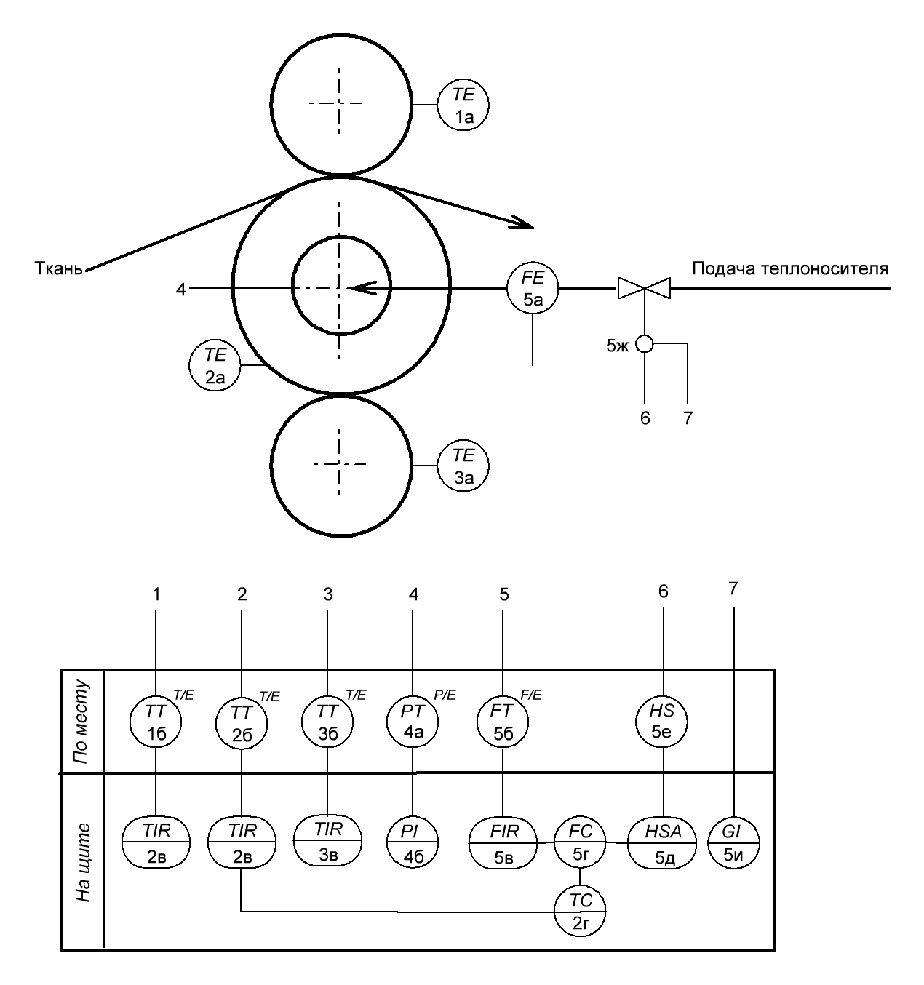

Рис. 7. Функциональная схема автоматизации каландра

Измерительный преобразователь закреплен в головке термометра сопротивления на металлических опорных стойках. Стойки служат клеммами для подсоединения питания и измерительного прибора.

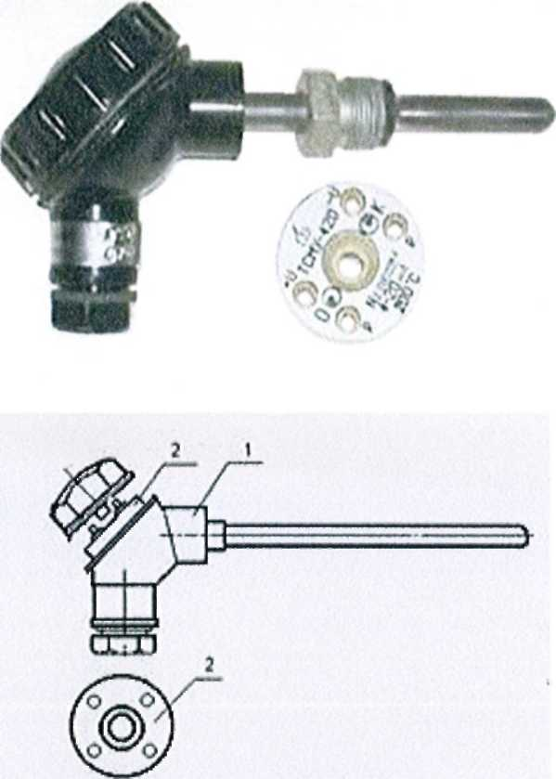

Рис. 8. Конструкция термо-преобразователя   
с унифицированным токовым сигналом

1- термометр сопротивления ТСМ (ТСП)

2 - измерительный преобразователь ТП 420/05

## 1.5. Обоснование и выбор технических средств АСР, их параметры и характеристики

Для регулирования объектами управления, как правило, используют типовые регуляторы, названия которых соответствуют названиям типовых звеньев.

1. *П-регулятор, пропорциональный регулятор.*

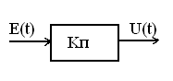

Рис. 9. Пропорциональный закон регулирования

Передаточная функция П-регулятора: . Принцип действия заключается в том, что регулятор вырабатывает управляющее воздействие на объект пропорционально величине ошибки (чем больше ошибка Е, тем больше управляющее воздействие U).

1. *И-регулятор, интегрирующий регулятор.*

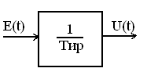

Рис. 10. Интегральный закон регулирования

Передаточная функция И-регулятора: . Управляющее воздействие пропорционально интегралу от ошибки.

1. *Д-регулятор, дифференцирующий регулятор.*

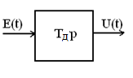

Рис. 11. Дифферинциальный закон регулирования

Передаточная функция Д-регулятора: .

Д-регулятор генерирует управляющее воздействие только при изменении регулируемой величины.

На практике данные простейшие П, И, Д регуляторы комбинируются в регуляторы вида ПИ, ПД, ПИД.

В зависимости от выбранного вида регулятор может иметь пропорциональную характеристику (П), пропорционально-интегральную характеристику (ПИ), пропорционально-дифференциальную характеристику (ПД) или пропорционально-интегральную (изодромную) характеристику с воздействием по производной (ПИД - регулятор).

Известно, что на динамику регулирования наибольшее влияние оказывает величина отношения запаздывания к постоянной времени объекта, и представляет собой степень трудности регулирования объекта. Эта величина равняется переходному отклонению регулируемого параметра X в процентах от заданного значения SP, когда величина внешнего регулирующего воздействия Y составляет 1% от диапазона регулирования.

Применяет ПИ-регулятор.

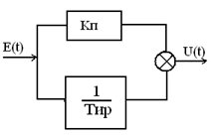

Рис. 12. Пропорционально-интегральный закон регулирования

Согласно составленной модели в пункте 1.8 данной дипломной работы составляем алгоритмическую схему каландра.

Рис. 13. Алгоритмическая схема САУ

$$W_{1}\left(p\right)$$

$$W_{2}\left(p\right)$$

$$W_{3}\left(p\right)$$

$$T_{к}^{зад}$$

$$-$$

$$K_{2}$$

$$T_{окр}$$

$$K_{3}$$

$$\frac{1}{T_{и}}$$

$$T_{к}$$

$$K_{п}$$

$$K_{1}$$

$$K_{5}$$

$$K_{4}$$

Для нашего объекта имеем следующие исходные данные:

$$K_{1}=2,56;K_{2}=0,23; K_{3}=0,47; K_{4}=5,32; K_{5}=2,51;$$

$$T_{1}=2,6 с;T_{2}=0,55 с; T_{3}=0,37 с.$$

Передаточная функция разомкнутой САУ:

$$W_{р}\left(p\right)=\left(K_{п}+\frac{1}{T_{и}p}\right)\frac{K_{1}W_{1}\left(p\right)}{1+K_{1}K_{2}K_{3}K_{5}W_{1}\left(p\right)W_{2}\left(p\right)W_{3}\left(p\right)}=$$

$$=\frac{K_{п}p+1}{T_{и}p}\frac{\frac{K_{1}}{T_{1}p+1}}{1+\frac{K_{1}K_{2}K_{3}K_{5}}{\left(T_{1}p+1\right)\left(T_{2}p+1\right)\left(T_{3}p+1\right)}}=$$

$$=\frac{K_{1}\left(T_{2}p+1\right)\left(T_{3}p+1\right)\left(K_{п}p+1\right)}{T_{и}p\left(\left(T_{1}p+1\right)\left(T_{2}p+1\right)\left(T_{3}p+1\right)+K_{1}K_{2}K_{3}K_{5}\right)};$$

Характеристическое уравнение замкнутой системы:

$$T_{и}p\left(\left(T_{1}p+1\right)\left(T_{2}p+1\right)\left(T_{3}p+1\right)+K_{1}K_{2}K_{3}K_{5}\right)+$$

$$+K_{1}\left(T_{2}p+1\right)\left(T_{3}p+1\right)\left(K_{п}p+1\right)=0⇒$$

$$⇒T_{и}T_{1}T_{2}T_{3}p^{4}+\left[T_{и}\left(T_{1}T_{2}+T_{2}T_{3}+T_{1}T_{3}\right)+K_{1}K_{п}T_{2}T_{3}\right]p^{3}+$$

$$+\left[T_{и}\left(T_{1}+T_{2}+T_{3}\right)+K_{1}\left(T_{2}T_{3}+K_{п}T_{2}+K_{п}T_{3}\right)\right]p^{2}+$$

$$+\left[K_{1}K_{2}K_{3}K_{5}T_{и}+K_{1}\left(T_{2}+T_{3}+K_{п}\right)\right]p+K_{1}=0.$$

Подставим числовые данные:

$$0,529T_{и}p^{4}+\left(2,596T_{и}+0,521\right)p^{3}+$$

$$+\left(3,52T_{и}+2,355K_{п}+0,521\right)p^{2}+$$

$$+\left(0,659T_{и}+2,56K_{п}+2,355\right)p+2,56=0$$

Исследуем устойчивость системы. Необходимое условие устойчивости выполняется при любых значениях параметров $K_{п}$ и $T_{и}$. В качестве достаточного критерия устойчивости применим критерий Гурвица. Согласно этому критерию достаточные условия устойчивости:

$$\left(2,596T_{и}+0,521\right)\left(3,52T_{и}+2,355K_{п}+0,521\right)-$$

$$-0,529T_{и}\left(0,659T_{и}+2,56K_{п}+2,355\right)≥0⇒$$

$$⇒0,271441-0,898964T_{и}+$$

$$+1,227K_{п}-1,7493T_{и}^{2}+0,04934K_{п}T_{и}≥0⇒$$

$$⇒K_{п}\left(T_{и}\right)≤-\frac{0,271441-0,898964T_{и}-1,7493T_{и}^{2}}{1,227+0,04934T_{и}};$$

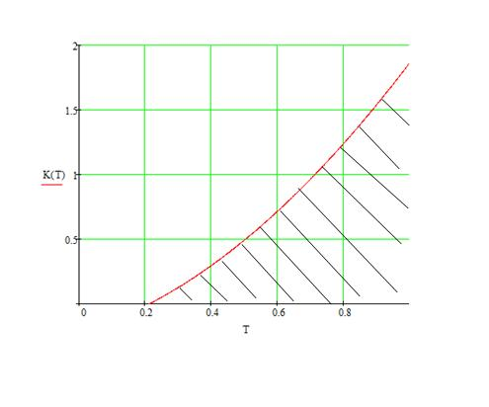

Рис. 14. Область устойчивости САУ

## 1.6. Моделирование переходных процессов в АСР на ЭВМ.

Собираем схему САУ в программе Simulink:

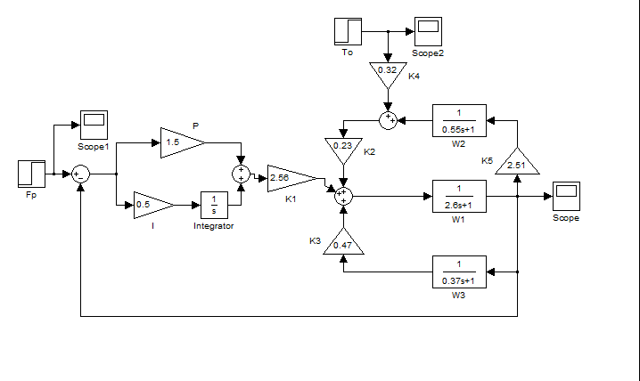Рис. 15. Схема моделирования САУ

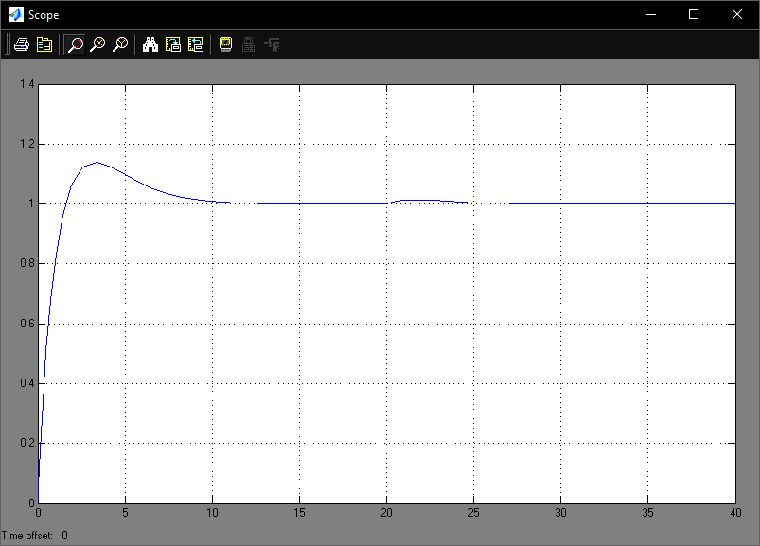

Рис. 16. Переходной процесс в САУ

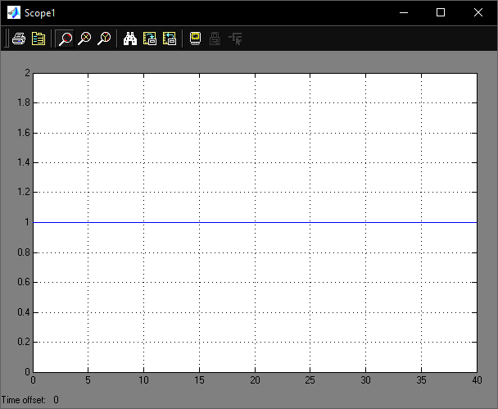

Рис. 17. Задающее воздействие

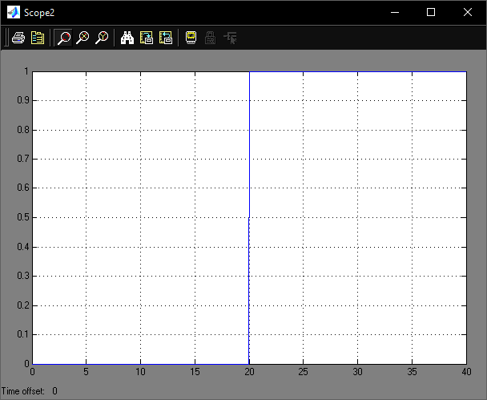

Рис. 18. Возмущающее воздействие

Оценка качества переходных процессов

Получили следующие показатели качества:

* время регулирования 6,36 с;
* перерегулирование 14%.

Данные показатели качества являются приемлемыми для каландров, следовательно, оставляем следующие настройки ПИ-регулятора:

* коэффициент пропорциональности $K_{п}=1,5$;
* время изодрома $T_{и}=0,5 с$.

Переходный процесс по заданию:

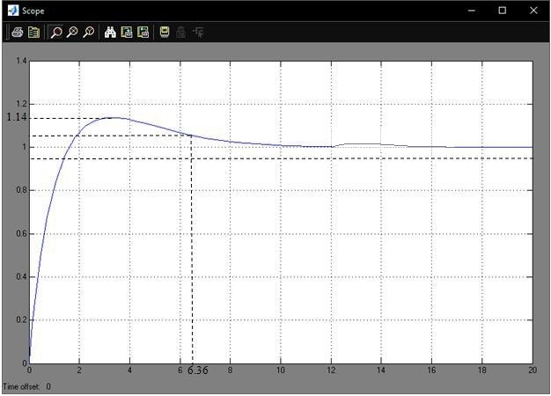

Рис. 19. Переходной процесс в САУ по заданию

# **ЗАКЛЮЧЕНИЕ**

Автоматизация каландров, работающих в настоящее время в отделочных производствах текстильных предприятий, важна для получения высокого качества отделки ткани. В данной дипломной работе рассмотрены средства автоматизации термосистемы для нагрева валов каландра. Все эти системы обеспечивают поддержание технологического процесса обработки поверхности ткани с заданными параметрами.

В работе рассматриваются системы автоматизации оборудования зарубежного производства - отделочного каландра фирмы Ramisch kleinewefers. Поэтому актуален раздел дипломной работы, в котором осуществлён выбор средств автоматизации отечественного производства с такими же техническими данными. Можно рекомендовать выбранные приборы для замены в случае выхода из строя технологического оборудования.

Вопросы техники безопасности всегда важны при эксплуатации технологического оборудования, в работе рассмотрен ряд мер безопасности при работе каландра.

Наглядное представление результатов дипломной работы даёт презентация, выполненная в электронном виде.

# **СПИСОК ИСПОЛЬЗУЕМЫХ ИСТОЧНИКОВ**

1. Андросов А.В Технологическое оборудование текстильных предприятий /А.В. Андросов. - М.: Высшая школа, 1999. - 248с.
2. Барыбин Ю.Г. Справочник по проектированию систем автоматики / Ю.Г. Барыбин. - М.: Энергия, 1998. - 342с.
3. Беленький Л. И. Автоматическое управление технологическими процессами отделочного производства / Л.И. Беленький. - М.: Легпромиздат, 2010. - 208 с.
4. Бельцов В.М. Оборудование отделочного производства / В.М. Бельцов. -М. : Легкая и пищевая промышленность, 1982. - 352 с.
5. Блок В.М. Пособие к курсовому и дипломному проектированию для электро-энергетических специальностей / В.М. Блок, И.П. Ильяшевич.; под ред. В.М. Блок. - М.: Высшая школа, 1999. - 234с.
6. Долин П.А. Справочник по технике безопасности / П.А. Долин. - М. : Энергоиздат, 2006. - 231с.
7. Каталог на оборудование пневмосистем. - М.: «Информэлектро», - 64с.
8. Каталог на приборы и устройства пневматики / - М.: ЦНТИ, М., 2006г
9. Малышков М.М. Автоматизация красильно-отделочного производства / М.М. Малышков. - М. : Легкая индустрия, 1996. - 280 с.
10. Майзель М. М., Пятов Л. И. Автоматизация производственных процессов легкой промышленности : учебное пособие для вузов / М.М. Майзель, Л.И. Пятов. - М.: Машиностроение", 2006. - 320 с.
11. Новое оборудование текстильного производства. - М.: Наука, 2004. -408с. Правила устройства электроустановок. - М. : Издательство НЦ ЭНАС, 2005. -204с.
12. Шишмарёв В.Ю. Типовые элементы систем автоматического управления / В.Ю. Шишмарёв. - М. : Академия, 2007. - 208с.

13. Келим Ю.М. Типовые элементы систем автоматического управления /  
Ю.М. Келим. М.: ФОРУМ - ИНФРА, 2004. - 312с.

1. Князевский А.С. Пожарная безопасность промышленных предприятий / А.С. Князевский. - М. : Высшая школа, 1999. - 248с.
2. Козлов А.Б. Автоматизация технологических процессов и робототехника в текстильной промышленности / А.Б. Козлов. - М. : Легпромбытиздат. 1999. - 167с.
3. Оборудование пневмосистем : каталог. - М.: «Информатизация», - 43с.
4. Справочник по оборудованию отделочного производства - М.: Промиздат, 2003.-232с.
5. <http://www.samson.de>
6. <http://www.metran.ru>
7. <http://www.pnkp.ru/pages/212/>
8. <http://pnevmo.com.ru/catalog/group_93.htm>
9. <http://www.pnevmoapparat.ru/catalog/3> .html
10. Худилайнен М.Н, Никитин Л.Н. Журнал: « Текстильная промышленность -2006г. №11».
11. Бельцов В.М.: «Технологическое оборудование отделочных фабрик текстильной промышленности». Издательство «Машиностроение» 1974г.
12. И.К.Петров: «Курсовое и дипломное проектирование по автоматизации производственных процессов». Издательство «Высшая школа», 1986г.
13. Д.П. Петелин, Р. Бакмана: «Автоматизация производственных процессов текстильной промышленности» ( книга 1). Легпромбытиздат 1992г.
14. А.С.Клюев,Б.В.Глазов, М.Б.Миндин: «Техника чтения схем автоматического управления и технологического контроля».Энергоатомиздат,1983г.
15. Д.П.Петелин, А.Б. Козлов, В.Н.Шахнин: «Автоматизация технологических процессов в текстильной промышленности». Издательство «Легкая индустрия»,1980г.
16. Л.И.Беленький, С.С. Швыров, Л.А.Омельянчук: « Автоматический контроль и регулирование технологических процессов отделочного производства». Издательство «Легкая индустрия»,1978г.